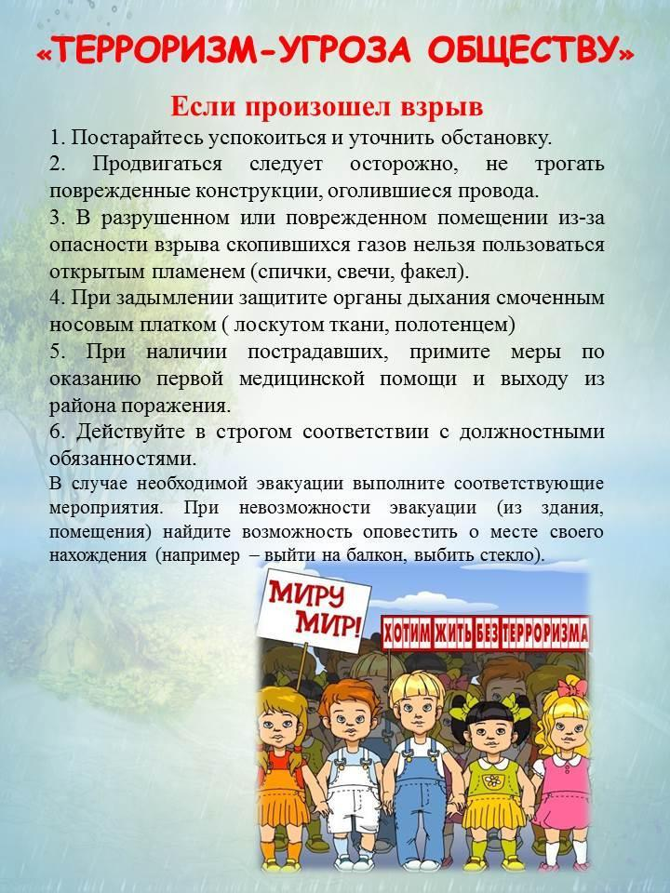 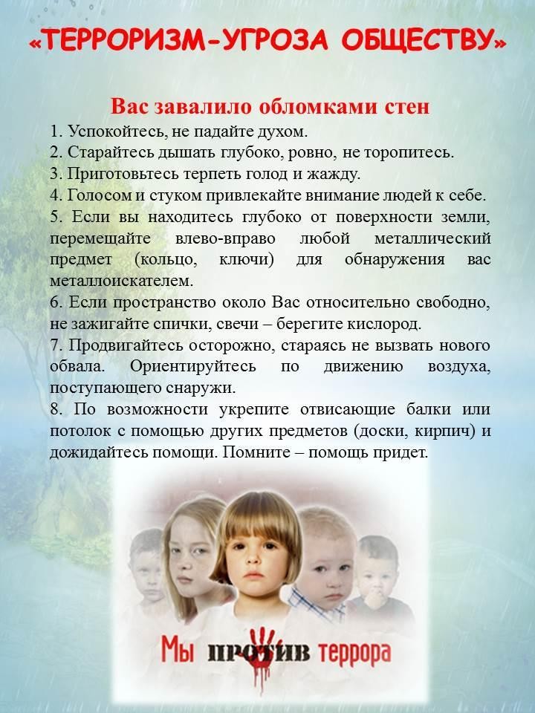  
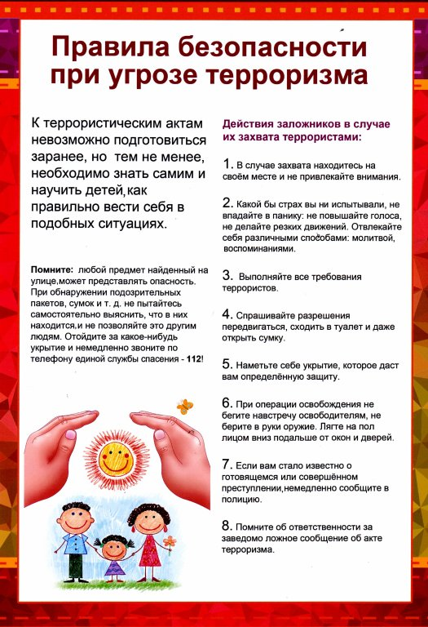

**Муниципальное бюджетное дошкольное образовательное учреждения «Детский сад № 18**»

**Воспитатель: Чуракова С.А.**

***ПАМЯТКА ДЛЯ РОДИТЕЛЕЙ ПО АНТИТЕРРОРУ***

Памятки по антитеррору — это рекомендации, как вести себя в опасных ситуациях. Сюда входят советы, что делать ребенку, если он обнаружил подозрительные предметы, что делать родителям, чтобы максимально оградить ребенка от злоумышленников. Как взрослым и детям вести себя при угрозе совершения теракта.

Родителям нужно научить ребенка простым правилам безопасности. Гуляя с ребенком, нужно периодически обсуждать эти правила и напоминать ребенку о них. Памятку по антитеррору нужно изучать с ребенком еще с младших групп детского сада.

***Общая памятка по антитеррору для родителей в ДОУ***

Если вы обнаружили забытые кем-то вещи в общественном транспорте, сообщите об этом водителю.

Если увидели подозрительные предметы на территории детского сада, сообщите об этом администрации ДОУ.

Если нашли непонятный предмет в своем подъезде, опросите соседей. Если хозяин не нашелся, немедленно сообщите об этом в полицию.

Объясните детям, что нельзя трогать, открывать, двигать неизвестные пакеты и коробки на улице и в подъезде. Нужно отойти от них на безопасное расстояние и рассказать о находке взрослому.

Нельзя пользоваться вещами, найденными на улице.

Научите детей ничего не брать у незнакомых людей.

Когда приходите в детский сад, обязательно закрывайте за собой все входные двери, не оставляйте открытыми двери территории детского сада.

Обращайте внимание: кто идет впереди и позади вас.

Если заметили на территории ДОУ подозрительного человека, сообщите об этом воспитателям или администрации.

***Памятка «Учим ребенка безопасному поведению»***

Эти правила должны войти у ребенка в привычку.

Учите его и всегда сами соблюдайте такие рекомендации:

Прежде чем открыть дверь, посмотри в глазок, нет ли за дверью посторонних.

Если никого не видно, но слышны голоса, подожди, пока люди не уйдут с площадки.

Всегда закрывай за собой дверь на ключ, когда выходишь из квартиры.

Не просматривай почту около ящика, поднимись домой и посмотри там.

Вышел из квартиры и увидел подозрительных людей — вернись немедленно обратно.

Если незнакомец оказался у тебя за спиной, повернись к нему лицом. В случае попытки напасть на тебя будь готов обороняться. Для этого ты можешь использовать портфель, сумку, мусорное ведро, ключи, брелок и т.п. Нанеси нападающему неожиданный удар и затем убегай, крича: «Пожар» или «Горим».

Если незнакомец предлагает тебе подняться на лифте, откажись, скажи, что ты еще задержишься или живешь на втором этаже и пойдешь пешком по лестнице.

Если незнакомец пытается зажать тебе рот, постарайся укусить его за руку, если же ты оказался с ним лицом к лицу кусай за нос.